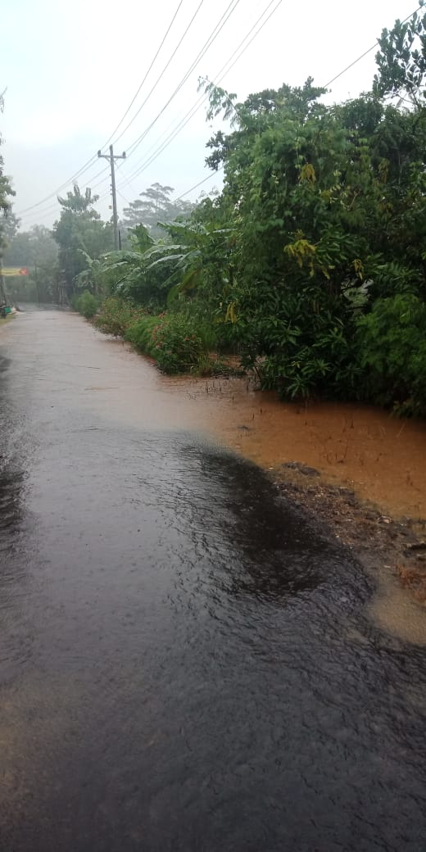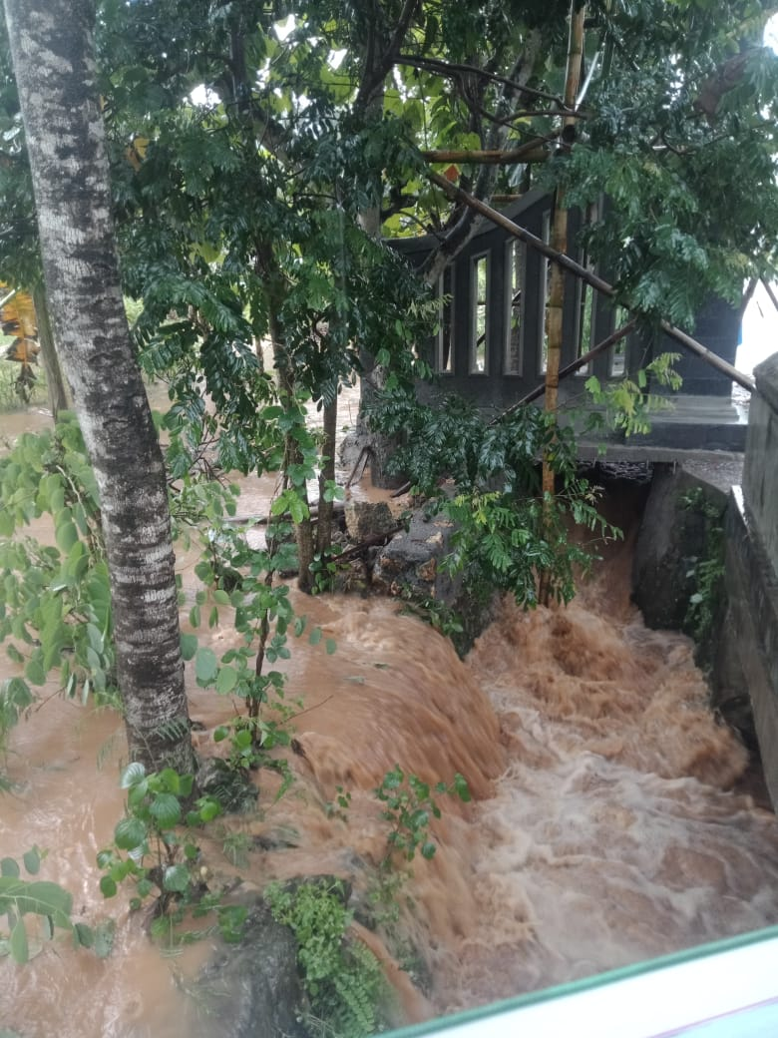

**Banjir tutup akses jalan Gandu 2 menuju Gedangsari Baleharjo**

Bendungan SIDA- Banjir setinggi 10 sentimeter (cm) menggenangi Jalan Gandu 2, Kalurahan Bendungan, Kapanewon karangmojo, menuju kea rah Gedangsari Baleharjo Jum’at, 03 April 2020 sekitar pukul 15:15 WIB sehingga menyebabkan akses lalulintas tersendat. Namun demikian pantauan warga di lokasi, kendaraan roda dua maupun roda empat masih tetap bisa melintasi walaupun harus berjalan pelan - pelan. Menurut Suprih (40) warga Gandu 2, air sudah naik sejak pukul 15.05 WIB setelah hujan yg sangat lebat mengguyur pada Jumat 3/4 sejak pukul 14.50 WIB. "Ini banjir kesekian kalinya selama 2 tahun terakhir ini, yang di pekarangan saya tingginya sekitar 50 cm kalau yang dijalan mungkin sekitar 10 sentimeter (cm)," kata Suprih. Suprih mengatakan wilayah Gandu 2 Rt 001 bagian selatan khususnya sudah menjadi langganan banjir tiap kali musim hujan tiba. “ kalau hujan deras agak lama lagi, biasanya air masuk sampai ke dapur saya,” imbuhnya. Kejadian tersebut langsung disampaikan kepada Lurah Bendungan melalalui media Whatshapp oleh Irwanto dukuh Gandu 2.

Harapan warga Gandu 2 dari pemerintah Kalurahan ataupun pemerintah Kapanewon bahkan pemerintah Kabupaten untuk segera mencarikan solusi agar wilayah Gandu 2 khususnya bagian paling barat tidak kebanjiran lagi. ( irwanto )